“人权灯塔”竟是灯下黑！

原创 有里儿有面 [有理儿有面](javascript:void(0);)

**有理儿有面**

微信号 youli-youmian

功能介绍 你说是不是

2021-10-30[原文](https://mp.weixin.qq.com/s?__biz=Mzg3MjEyMTYyNg==&mid=2247543895&idx=1&sn=6b7ccc32312b344e72421bcd3efaf19a&chksm=cef67822f981f134fc24e56a1d5659594a890ccd6aab988138a2eeb7705527aec40d5069a769&scene=27#wechat_redirect&cpage=21) 发表于

收录于合集





**全文共2189字，图片13张，预计阅读时间为6分钟。**

**文章首发于“有理儿有面”（youli-youmian），欢迎大家在朋友圈和微信群转发。**

**公众号及其他平台转载请在后台留言。**



▼

近日，美国威斯康星州发生了一件轰动全美、震惊世界的大事件！

该州议会参议院通过了332号法案，允许14及15岁的童工在次日有课时，从早上6点工作到晚上9点半；次日无课时工作到晚上11点。

据悉，这一工作时间比该州现行法律允许的时间要晚得多。

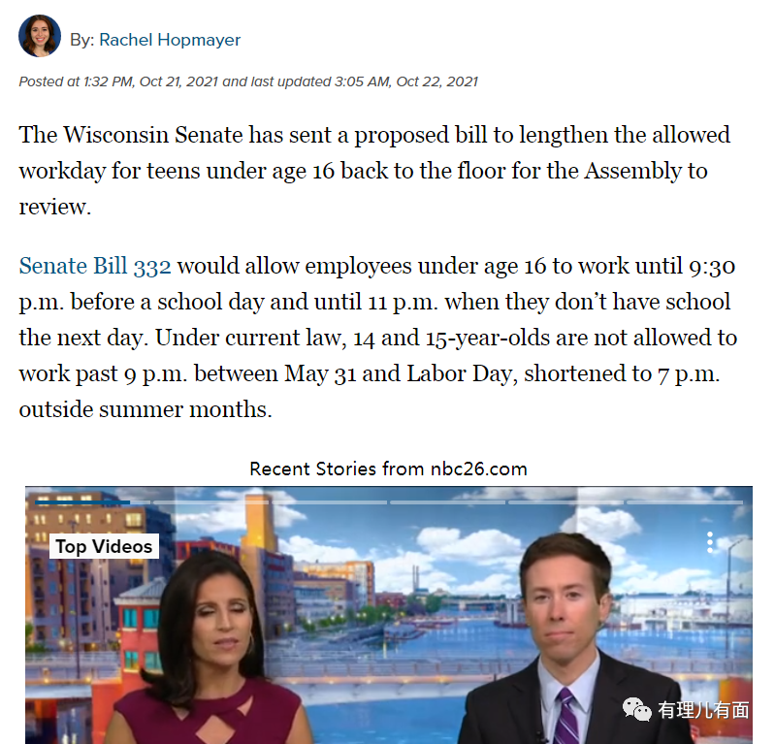

看到这则消息，有理哥觉得不可思议，山姆大叔不是天天自诩“人权灯塔”吗？就是如此“善待”本国儿童的？！

威斯康星州参议员玛丽·菲尔兹考斯基接受采访时表示，这是“孩子们获得工作经验的好机会”。言外之意，332号法案非但没有侵犯未成年人权利，反而对他们有利。还有支持者称，延长童工的劳动时间，可以缓解当地中小企业劳动力短缺问题。

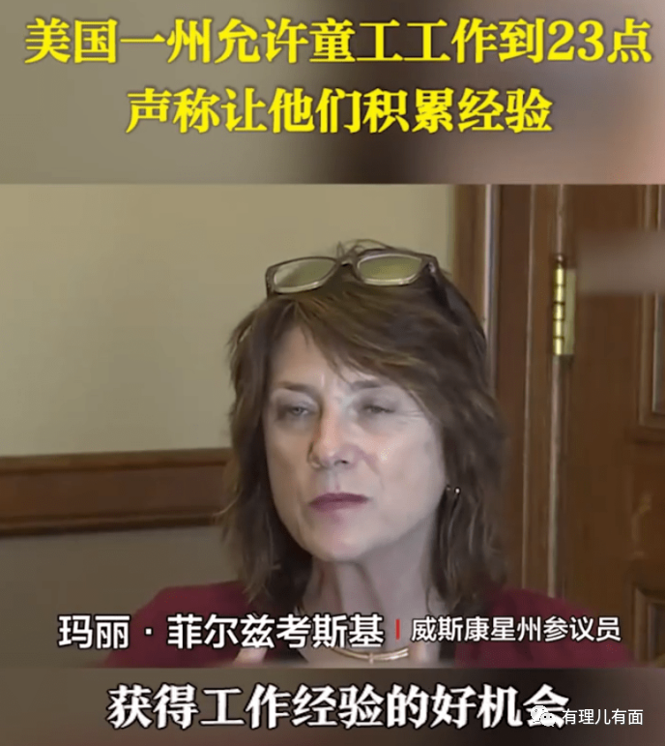

哦！原来是资本家招不到足够的劳工，没有那么多“奴隶”让他们剥削了，所以通过法律的手段，延长童工的工作时间，既解决了人手不够的问题，还可以不用支付成人标准的工资。这番骚操作，让“漂亮国”的资本家们可以“漂亮”地把剩余价值榨到手，既快还省！

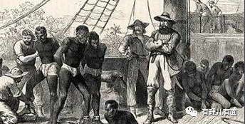

14、5岁本该是为了“让美国再次伟大”在学校学习知识的年纪，如今却要步入社会凭“劳力”吃饭。看着一张张可爱的脸庞和一双双稚嫩的手，难道美国企业主们的心不会痛吗 ？百余年来，“灯塔国”习惯用“人权”照射他国，今天我们也来照照“民主国”，看看山姆大叔到底有多“黑”。



早在100多年前，美国资本家就已经把雇佣童工玩得666。

20世纪初，随着工业革命的盛行，美国国内劳动力严重短缺，各行各业都将目光盯上了廉价的童工。

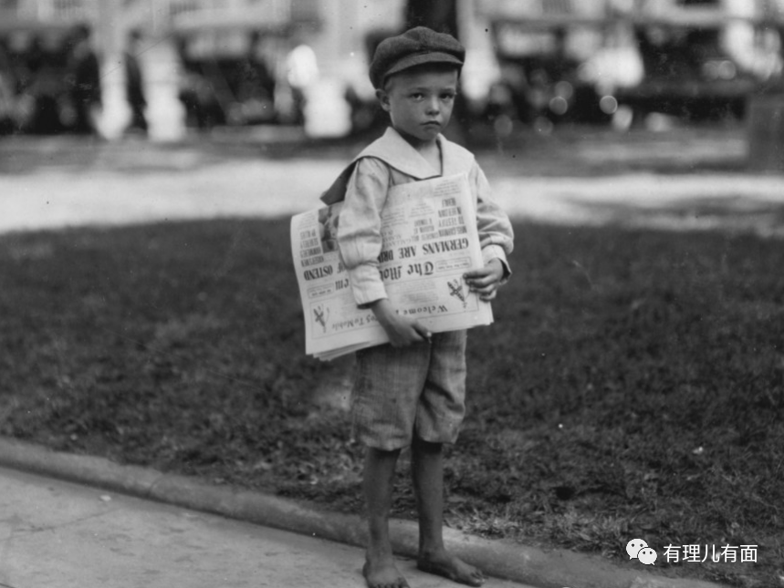

这张照片拍摄于1914年，这名报童当时只有7岁。

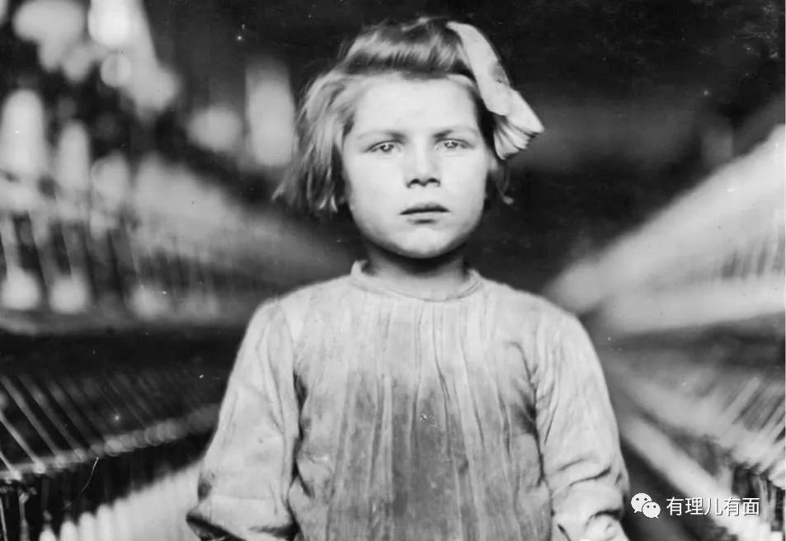

这张照片拍摄于1909年，小女孩9岁就已经进厂纺纱，一天工作10小时，拿到的报酬却只有50美分。

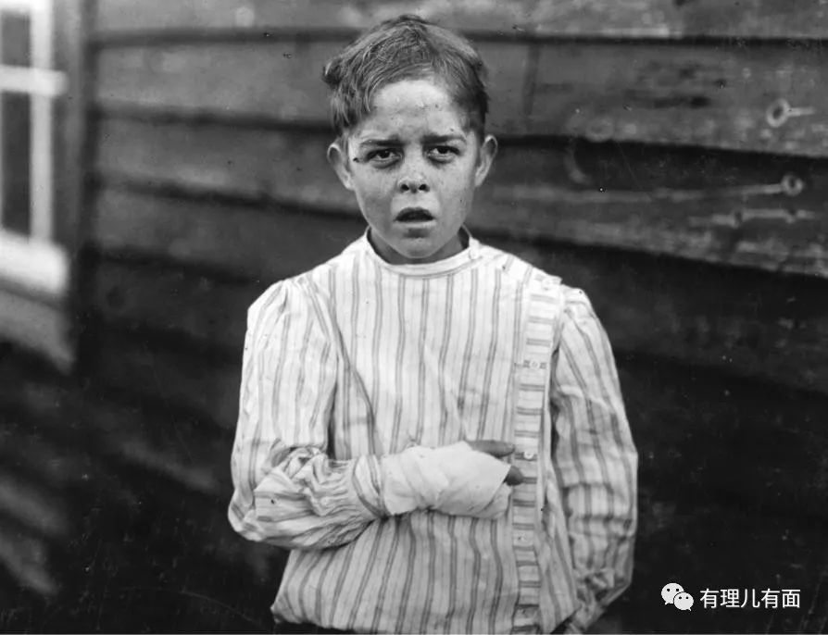

这张照片拍摄于1912年，这名11岁的小男孩在工厂劳动时，被模具压断了右手两根手指，工厂只补贴了当月工资。

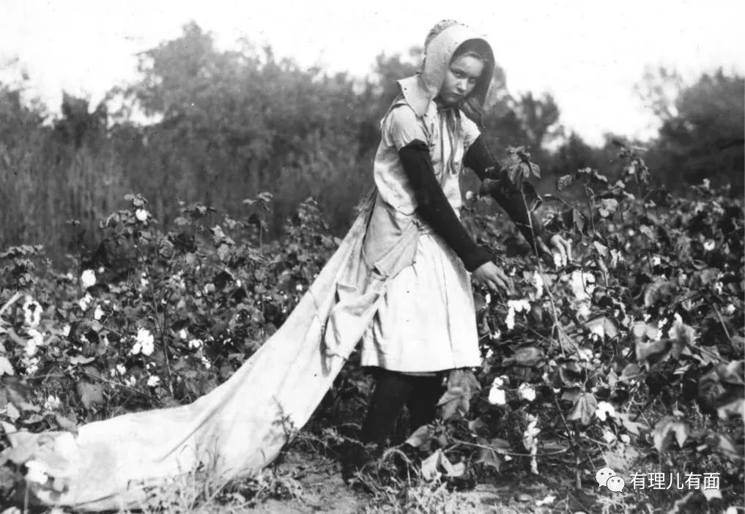

这张照片拍摄于1916年，11岁的她每天要采摘60至120斤的棉花。

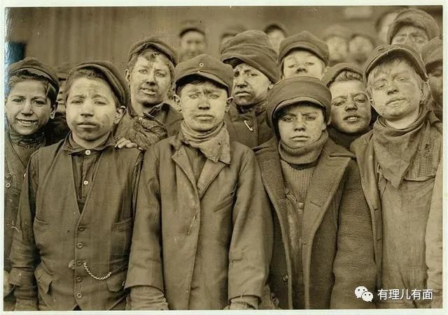

这群年幼的矿工，年龄都不超过14岁。

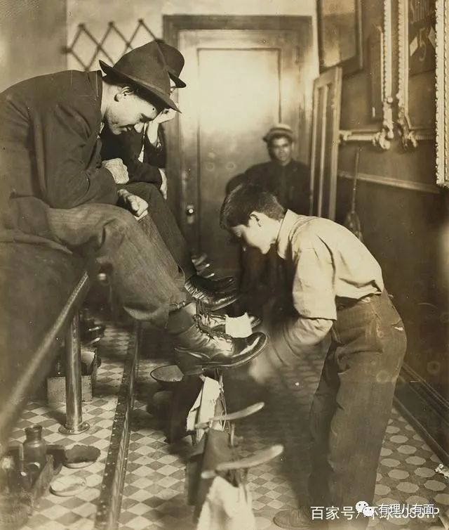

这是晚上11点，11岁的小男孩还在给顾客擦皮鞋。遇到无良的客人，他不但要不到擦鞋钱，还很可能挨揍。

美国的孩子们创造了大量财富，获得的报酬却少得可怜，绝大部分都落入了雇主的钱袋。“美国童工委员会”曾痛斥，他们雇佣儿童的目的不是为了传承技术，而是为了攫取高额利润。

这一切都被美国摄影师路易斯·韦克斯·海因用镜头记录了下来，他用照片向世人讲述了这些可怜孩童的悲惨命运，将资本家残酷和野蛮的嘴脸赤裸裸地暴露在人们面前。



随着海因系列摄影作品的问世，1938年，美国开始就严峻的童工现状出台《公平劳动标准法》，规定在美企业不许雇佣16岁以下童工，但是制造业和采矿业可以雇佣14岁以下的孩童利用课余做工，农场可以雇佣12岁以下的童工参加劳动，工作时间没有限制。

时间来到21世纪，“漂亮国”成立已有245年，把“民主”和“人权”口号喊得震天响。然而，其在保护儿童和抵制童工方面做得并不漂亮。

根据有关组织报告，目前美国农业领域仍然有大约50万名童工，其中烟草行业最为普遍。他们当中很多人从8岁起开始工作，周时长达72小时，每天劳作10小时以上是家常便饭。

因身体尚处于发育阶段，童工因吸入农药致癌致死事件时有发生。据美国政府问责局统计数据显示，2003年至2016年，美国共有452名童工死亡，其中237人来自农场，占比超过一半。

另据美国劳工部统计，2019年，违反《公平劳动标准法》的童工案就达到了858件，其中在危险职业场所工作的未成年人多达544名。事实上，美国一些行业协会的统计数据远比美国官方公布的数据更触目惊心。

2020年，美国反人口贩卖组织“递送基金会”发布报告显示，每年从境外贩卖至全美从事强迫劳动的人口多达10万，其中有1.5万至5万名妇女和儿童被迫成为性奴，且得不到任何法律保护。

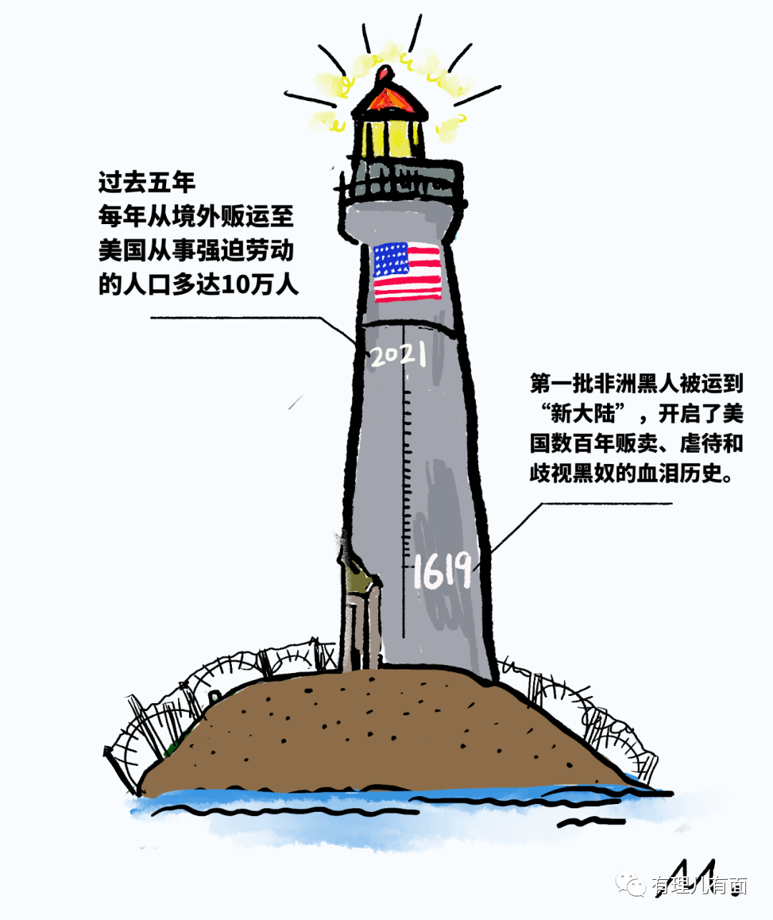

美国拥有“完善”的司法体系，又有“强大”的执法队伍，为何侵害儿童权益、大量使用童工的情况还是屡禁不止？有理哥可以负责任地告诉大家，问题的根源在于“钱”！

我们把时间线拉回到十年前。2011年8月，时任美国总统奥巴马命令美国劳工部抬高使用童工的年龄线，但是遭到了来自相关利益集团的强力阻拦，反对者给出的理由是“修改现行政策会破坏美国农业传统”。

美国农业传统是什么呢？有理哥查阅各种资料，终于发现了其中奥秘。

大家都知道，有一种安全叫“粮食安全”。作为全球最大粮食出口国的美国，一直想把其他国家的“饭碗”端在自己的手里，所以每年都会给予全美各大农场货币补贴，而农场主为了挣取更多利润，压缩用工成本是首要考虑，而大量雇佣童工则成了发家致富的捷径。

因此，雇佣童工牟利在美国不是个别现象，其中牵扯着巨大的经济利益，所以奥巴马的政策难以推进。为了连任，奥巴马最终放弃了修改政策。

截止目前，美国是世界上唯一没有批准《联合国儿童权利公约》的国家，也是批准国际劳工组织公约数量最少的国家之一。

2021年，是联合国消除童工现象国际年，而美国在童工问题如此严重的情况下，却还挥舞着“人权”大棒，大肆造谣攻击中国在新疆实施种族灭绝和强迫劳动，存在严重“人权”问题。其自诩为“人权灯塔”，对自己的问题视而不见、充耳不闻，反而对他国污蔑抹黑，双标嘴脸一览无遗。

在此，有理哥奉劝美国一句，如果真的关心人权，就应该先解决自己国内的人权“灯下黑”的问题，把最大的道德耻辱洗刷干净，而不是四处挑事！

为了下一代，希望“漂亮国”能够好好反躬自省！

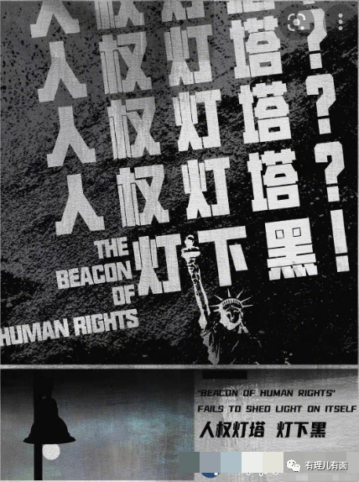

**图片源自网络**





**关注公众号：**

**有理儿有面**

**理   性｜   揭   秘｜   探   讨**







有里儿有面

**微信扫一扫赞赏作者** **赞赏**

已喜欢，对作者说句悄悄话

取消

**发送给作者**

**发送**

最多40字，当前共字

 人赞赏

上一页 1/3 下一页

长按二维码向我转账

受苹果公司新规定影响，微信 iOS 版的赞赏功能被关闭，可通过二维码转账支持公众号。

### 精选留言

用户设置不下载评论